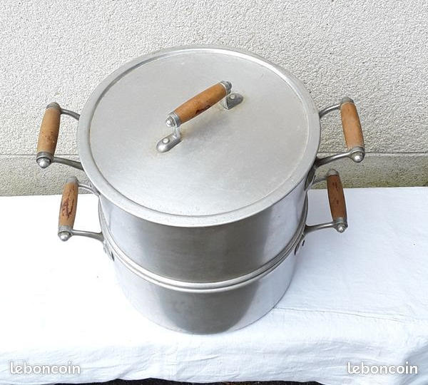
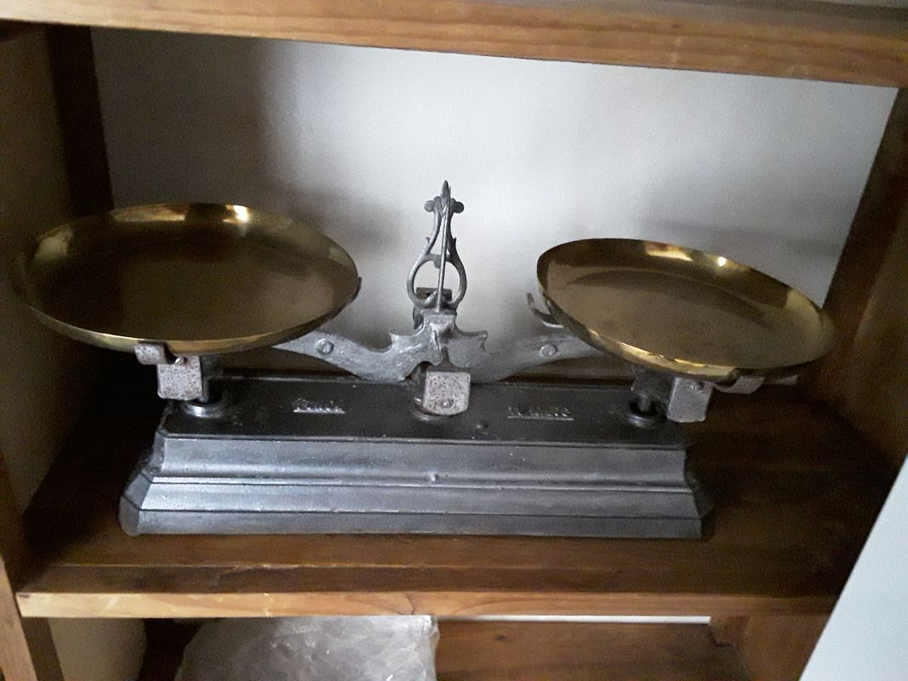

Vide maison - Vide grenier
Objets anciens, vaisselle, ustensiles de cuisine, faitouts...linge de maison
Tapis, cuivres, jeux, livres ......
Vieux outils de bricolage et de jardinage, ustensiles pour barbecue, paniers, caisses en bois, jarres et pots, ..........
Objets de décoration,tableaux,luminaires, nécessaires pour la cheminée,.............. ....................................................

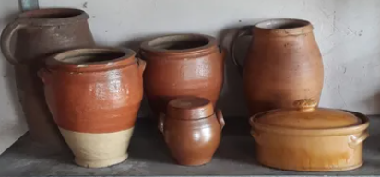
GIZEUX
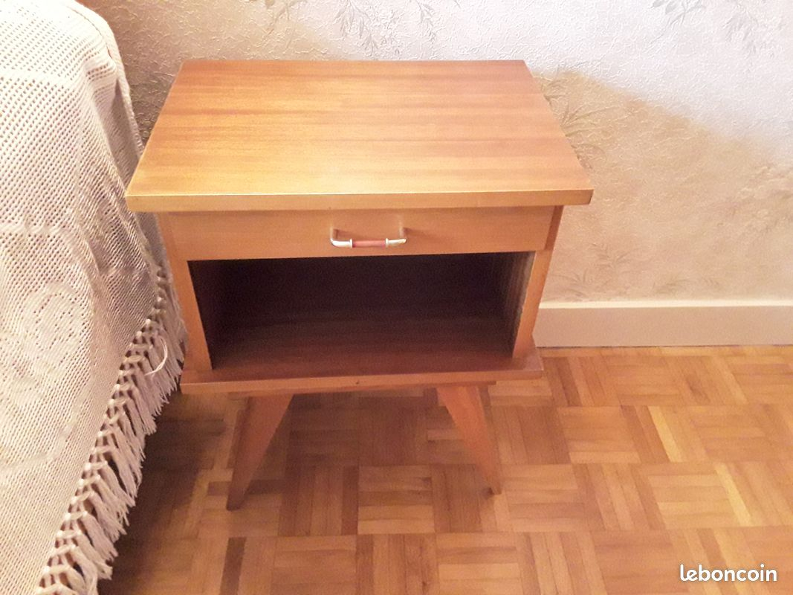
28 Rue des écoles
Horaires :
Samedi de 10h à 13h et de
14h à 18h30
Dimanche de 8h à 18h

